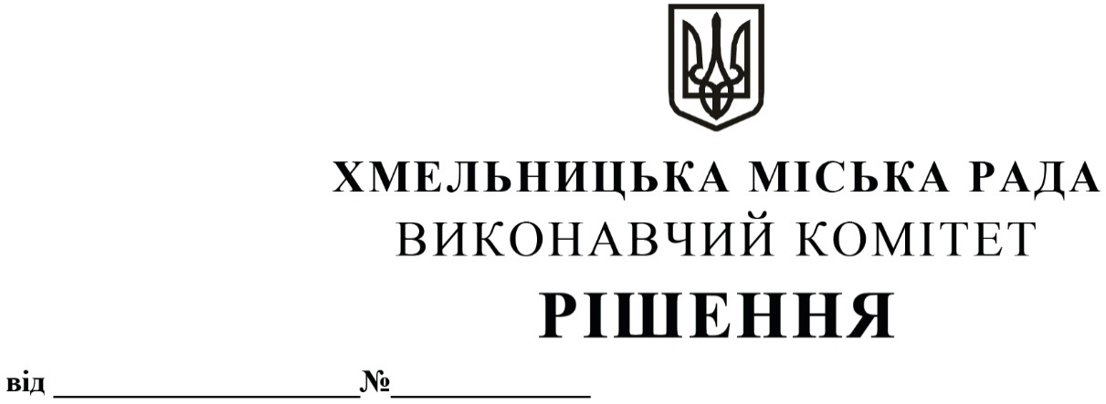

Про затвердження «Дизайн-коду вулиці Кам’янецької м.Хмельницького»
З метою реалізації заходів із впорядкування розміщення вивісок, покращення естетичних якостей міського середовища, збереження автентичності історичного середовища та туристичної привабливості історичних будівель м. Хмельницького, керуючись Законами України «Про місцеве самоврядування в Україні», «Про основи містобудування в Україні», «Про благоустрій населених пунктів», «Про охорону культурної спадщини», Типовими правилами розміщення зовнішньої реклами, затвердженими постановою Кабінету Міністрів України від 29.12.2003 № 2067, Правилами благоустрою Хмельницької міської територіальної громади, затвердженими рішенням позачергової сімнадцятої сесії Хмельницької міської ради від 17.06.2022 №25, Правилами розміщення вивісок у місті Хмельницькому, затвердженими рішенням виконавчого комітету Хмельницької міської ради від 14.05.2020 № 402, виконавчий комітет міської ради

В И Р І Ш И В:

1. Затвердити «Дизайн-код вулиці Кам’янецької м.Хмельницького», що додається.
2. Власникам (користувачам) вивісок привести свої вивіски у відповідність до вимог цього рішення.
3. Контроль за виконанням рішення покласти на заступника міського голови М. Ваврищука та управління архітектури та містобудування.

Міський голова Олександр СИМЧИШИН

https://deparh.khm.gov.ua/wp-content/uploads/2023/09/Dizajn-kod-vulici-Kamyaneckoi_compressed.pdf

